
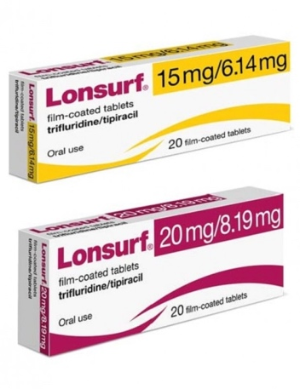
¿Qué es TRIFLURIDINA-TIPIRACILO?
Es un antineoplásico (antimetabolito), que impide la proliferación celular, utilizado en el tratamiento del cáncer de colon y de estómago.
Excipientes: lactosa, almidón y alcohol.

¿Qué dosis debo tomar?
La dosis recomendada se calcula según su superficie corporal (talla y peso) y puede ajustarse en caso de toxicidad.
En su caso le corresponde una dosis de ____mg después del desayuno y ___ mg después de la cena, es decir, ___ comprimidos de 15 mg y __ comprimidos de 20 mg después del desayuno y la misma cantidad en cena.
Deberá tomar la dosis indicada los días 1 al 5 y del 8 al 12 de cada ciclo de 28 días (4 semanas).
1º semana | Día 1   | Día 2 | Día 3 | Día 4 | Día 5 | DESCANSO
2º semana | Día 8 | Día 9 | Día 10 | Día 11 | Día 12 | DESCANSO
3º semana | DESCANSO
4º semana

¿Cómo debería tomar TRIFLURIDINA-TIPIRACILO?

Deberá tomar la dosis indicada con alimentos 2 veces al día, tómelos después de desayunar y de cenar.

No fraccione ni mastique los comprimidos.

¿Qué hago si olvido una dosis?

No tome la dosis olvidada, y continúe su tratamiento con la siguiente dosis programada. Nunca tome una dosis doble para compensar una olvidada.

En caso de vómito, no tome otra dosis ese día, y continúe su tratamiento en la siguiente dosis programada.

¿Qué debe contarle a su médico y farmacéutico antes de empezar el tratamiento?

Si es alérgico a Trifluridina-tipiracilo o alguno de sus excipientes.

Antes de administrar cualquier vacuna consulte con su farmacéutico.

Si padece alguna enfermedad renal o hepática.

Intolerancia hereditaria a galactosa, deficiencia total de lactasa o problemas de absorción de glucosa o galactosa.

Embarazo y lactancia.

¿Qué efectos adversos puedo tener?

Muy frecuentes (1 de cada 10 personas):

Náuseas, vómitos y diarrea.

Disminución de las células sanguíneas (hemoglobina, neutrófilos y leucocitos) e infecciones.

Cansancio y disminución del apetito.

Febrícula.

Frecuentes (5 de cada 100 personas):

Dolor abdominal, estreñimiento, llagas en la boca.

Infecciones del tracto respiratorio superior.

Sensaciones extrañas o pérdida de sensibilidad en manos y pies.

Síndrome mano pie (enrojecimiento, hinchazón y dolor plantar), caída del cabello, picor o piel seca.

Alteración del sentido del gusto.

Dificultad para respirar.

Aumento de la bilirrubina en sangre, enzimas hepáticas (transaminasas) y pérdida de peso.

Graves (menos de 1 de cada 1000 personas): supresión de la médula ósea e infecciones.

Podemos aliviar algunos de estos síntomas siguiendo las instrucciones de la hoja “¿Qué hago si?”

¿TRIFLURIDINA-TIPIRACILO puede interaccionar con otros medicamentos?

Debe informar a su médico y farmacéutico de toda la medicación y productos naturales que tome. Algunos de los medicamentos que pueden producir interacciones con trifluridina-tipiracilo son:

Zidovudina (antiviral)

Observaciones:

Puede ser necesario el uso de antieméticos o antidiarreicos.

Se desconoce si trifluridina-tipiracilo puede reducir la efectividad de anticonceptivos hormonales. Se recomienda usar un método anticonceptivo barrera además del anticonceptivo hormonal. Debe mantener la anticoncepción durante el tratamiento y hasta 6 meses después de finalizarlo.

Trifluridina-tipiracilo requiere una manipulación especial. Consulte la hoja “Manipulación de fármacos especiales”.
¿Cómo debo conservar TRIFLURIDINA-TIPIRACILO?
A temperatura ambiente, alejado de la humedad, el calor y la luz. Debe conservar los comprimidos en el envase original.
En el caso de que le sobre medicación, devuélvala al Servicio de Farmacia de su Hospital.
No utilice este medicamento después de la fecha de caducidad que aparece en la caja después de "CAD". La fecha de caducidad es el último día del mes que se indica.

